СТЕНДОВЫЙ ДОКЛАД



Муниципальное бюджетное дошкольное образовательное учреждение

«Детский сад №260»

г. Барнаул, ул. Новгородская 24

тел.: 536266,536265

[detsad260nevsky@mail.ru](mailto:detsad260nevsky@mail.ru)

сайт: детсад260.рф

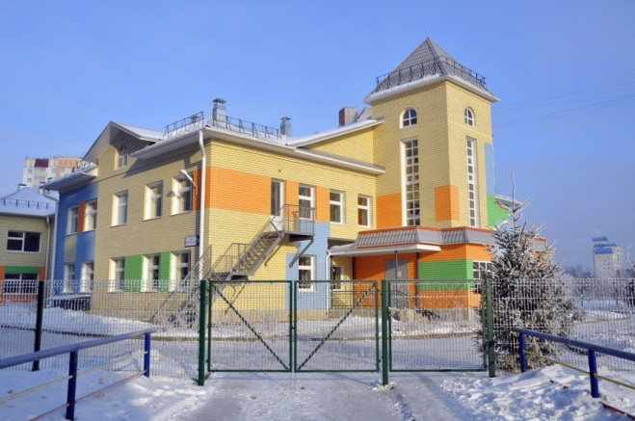

ПРОЕКТНАЯ ГРУППА:

Давыдова Оксана Ивановна, заведующий

Филиппова Оксана Васильевна, старший воспитатель

Берг Мария Александровна, музыкальный руководитель

Зуева Ирина Григорьевна, воспитатель

ТЕМА ПРОЕКТА

«ПЕРВЫЕ ШАГИ»

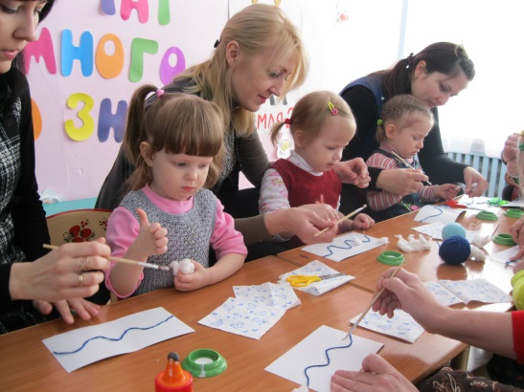

**Цель проекта:**

Создание условий, способствующих охране и укреплению психологического здоровья детей, обеспечения их эмоционального благополучия в процессе адаптации.

**Задачи проекта:**

- Создать условия, обеспечивающие ребенку физический и психологический комфорт в период адаптации к условиям детского сада.

- Развивать у детей навыки совместной игры, предметного взаимодействия, с помощью родителей в детско-родительских игровых тренингах;

- Помочь родителям в установлении отношений со своими детьми в новых жизненных обстоятельствах, с другими родителями и детьми, с сотрудниками детского сада;

- Способствовать повышению компетентности родителей в вопросах адаптации ребенка к условиям детского сада.

- Создать непрерывную систему в образовательной и оздоровительной работе ДОУ с семьей.

**Сроки реализации проекта 1 учебный год**

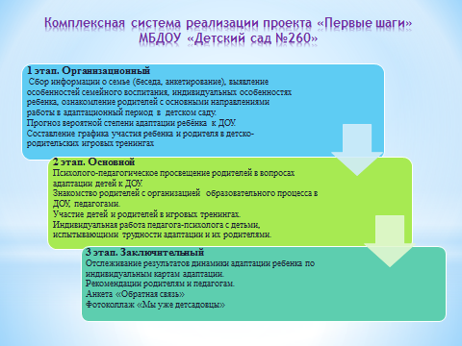

СУЩНОСТЬ И ПРАКТИЧЕСКАЯ ЗНАЧИМОСТЬ ИННОВАЦИОННОГО ОПЫТА

Каждое дошкольное учреждение испытывает потребность в подборе эффективных методов и приемов, способствующих благоприятному процессу адаптации детей к новым социальным условиям ДОУ.

Разработанная и апробированная комплексная система процесса адаптации (алгоритм адаптационного периода, комплексные детско-родительские игровые тренинги ) обеспечивает необходимые благоприятные условия привыкания детей к дошкольному учреждению, способствует безболезненному вхождению детей уже с момента поступления их в детский сад.

РЕЗУЛЬТАТЫ ВНЕДРЕНИЯ ОПЫТА

- Гармонизация психоэмоционального состояния детей, снижение заболеваемости у детей в период адаптации к детскому саду.

- Психолого-педагогическая компетенция родителей в вопросах воспитания, и развития детей раннего возраста в период адаптации.

- Партнёрские, доверительные отношения между ДОУ и семьями детей.

- Непрерывная система взаимодействия в образовательной и оздоровительной работе ДОУ с семьями.

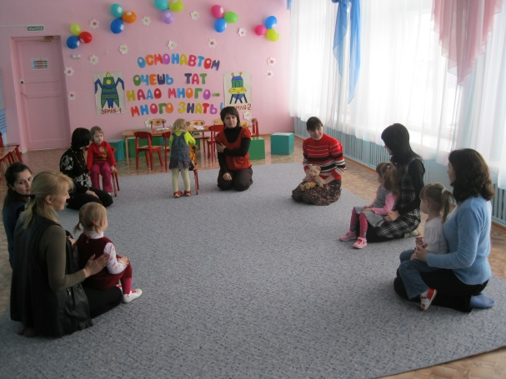

ПРОДУКТЫ, ОТРАЖАЮЩИЕ ИННОВАЦИОННЫЙ ОПЫТ И ПОЗВОЛЯЮЩИЕ ОБЕСПЕЧИТЬ ЕГО РАСПРОСТРАНЕНИЕ (РЕСУРСНЫЙ ПАКЕТ)

Рабочая программа адаптационного периода «Первые шаги»